Titul Česká astrofotografie měsíce za červen 2023

obdržel snímek „Sh2-308 Mlhovina Delfín“, jehož autorem je Jakub Korbel

Již jste viděli delfína? Tak mnozí třeba na dovolené u moře… v televizi nebo na internetu snad všichni. Pokud tedy viděli, tak jistě uznáte, že si tato modrá mlhovina své pojmenování zaslouží.
Za její vznik je zodpovědná jasná hvězda poblíž jejího středu. Jedná se o tzv. Wolf-Rayetovu hvězdu. Tyto mají typicky asi dvacetkrát až šedesátkrát větší hmotnost než naše Slunce a povrchová teplota těchto hvězd dosahuje 25 000 až 100 000 K. Maximum záření se nachází v ultrafialové oblasti. Wolfovy–Rayetovy hvězdy se považují za krátkou fázi vývoje hmotných hvězd, která předchází výbuchu supernovy, nebo teoreticky až hypernovy. Oba tyto způsoby zániku hvězdy jsou výrazným zdrojem těžkých prvků ve vesmíru.
Tyto hvězdy velmi intenzivně odvrhují hmotu do okolního vesmíru, vlivem čehož vznikají v jejich okolí emisní mlhoviny. Typicky tak ztratí pět až deset hmotností Slunce.
Když se rychlý hvězdný vítr této hvězdy potkal s pomaleji se pohybujícím materiálem z předchozí fáze vývoje, vznikla takováto mlhovina ve tvaru bubliny. Rychlost tohoto hvězdného větru se odhaduje na 1700 km/s. Její stáří se odhaduje asi na 70 000 let.
Světlu mlhoviny dominuje záření ionizovaných atomů kyslíku, které zde způsobují modré zabarvení mlhoviny. Ionizaci způsobuje právě ultrafialové světlo centrální hvězdy. Některé výzkumy ovšem ukazují, že tato hvězda není jediným zdrojem záření mlhoviny, že se na jejím tvaru i svitu podílejí i další hvězdy.
Mlhovinu, která leží ve vzdálenosti téměř pět tisíc světelných let, nalezneme v souhvězdí Malého psa, přibližně osm stupňů od hvězdy Sírius. Na obloze zabírá plochu o něco větší než Měsíc v úplňku. Její skutečný průměr odhadujeme na 60 světelných let.
Sama centrální hvězda mění svou jasnost v rozsahu 6,71 až 6,96 magnitudy. Její katalogové jméno je EZ Canis Majoris (EZ CMa), nebo ji též nalezneme pod označením WR 6.
Na snímku vidíme ještě další útvary. Zdá se na něm, že se mlhovina Dolphin pohybuje směrem k načervenalému „kosmickému útesu“, tedy oblasti HII katalogizované jako Sh2-303. Tu nalezneme v levé části snímku.
Na závěr nám dovolte poděkovat autorovi snímku Jakubu Korbelovi za pohled do jemných krás vzdáleného vesmíru, a to nejen za porotu soutěže, ale i za Českou astronomickou společnost, která soutěž zaštiťuje. A samozřejmě přejeme mnoho dalších podobně krásných pohledů do nebe.
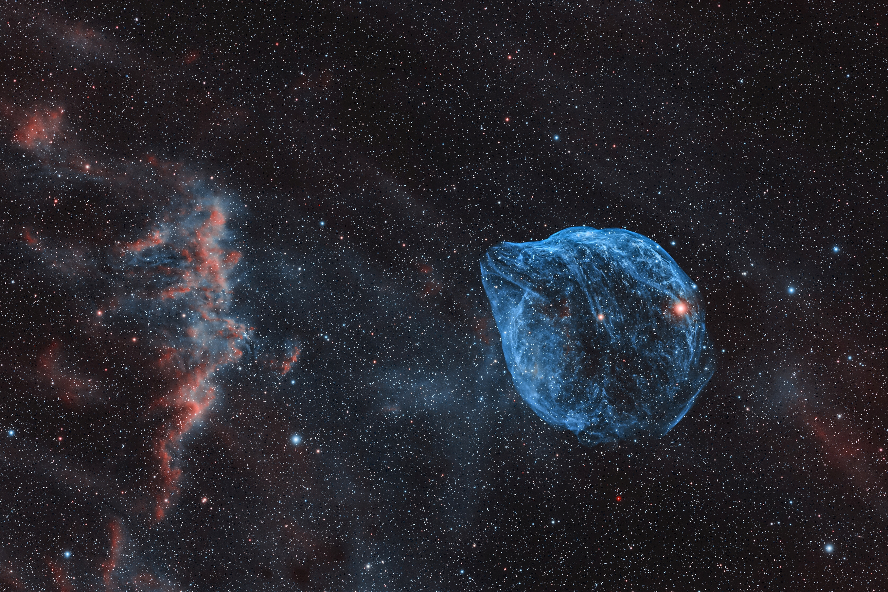

Autor: Jakub Korbel
Název: Sh2-308 Mlhovina Delfín
Místo: Namibie
Datum: 14. 5. 2023
Snímač: ZWO ASI 2600MM
Optika: Sharpstar 94EDPH + 0.8x Reducer
Montáž: Rainbow Astro RST-135
Popis: Použity SHO úzkopásmové filtry Antlia. Celkově nasnímáno 98 expozic po 300 s. Pixinsight, Adobe Lightroom.

Vítězné snímky v jednotlivých měsících a další informace si můžete prohlédnout na
http://www.astro.cz/cam/.

Za porotu ČAM Marcel Bělík, Hvězdárna v Úpici.

